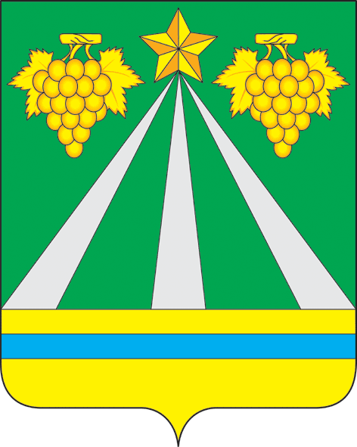

АДМИНИСТРАЦИЯ МУНИЦИПАЛЬНОГО ОБРАЗОВАНИЯ
КРЫМСКИЙ РАЙОН

ПОСТАНОВЛЕНИЕ

от 27.06.2011 № 1881
город Крымск

О реорганизации Муниципального общеобразовательного учреждения средней общеобразовательной школы № 66 хутора Евсеевского муниципального образования Крымский район в форме преобразования в Муниципальное общеобразовательное учреждение основная общеобразовательная школа № 66 хутора Евсеевского муниципального образования Крымский район

В соответствии с Федеральным законом от 10 июля 1992 года №3266-1-ФЗ «Об образовании», статьей 17 Федерального закона от 12 января 1996 года №7-ФЗ «О некоммерческих организациях», статьями 57, 58, 125 Гражданского кодекса Российской Федерации, Законом Краснодарского края от 29 декабря 2004 года № 828-КЗ «Об образовании», в связи с проведением мероприятий по оптимизации сети общеобразовательных учреждений муниципального образования Крымский район, п о с т а н о в л я ю:
1. Реорганизовать Муниципальное общеобразовательное учреждение среднюю общеобразовательную школу № 66 хутора Евсеевского муниципального образования Крымский район в форме преобразования в Муниципальное общеобразовательное учреждение основную общеобразовательную школу № 66 хутора Евсеевского муниципального образования Крымский район.
2..Управлению образованием администрации муниципального образования Крымский район (Черник), Муниципальному общеобразовательному учреждению средней общеобразовательной школе № 66 хутора Евсеевского муниципального образования Крымский район (Виноградов):
1).подготовить необходимую документацию для проведения реорганизации МОУ СОШ № 66 в форме преобразования;
2) осуществить юридические действия по реорганизации МОУ СОШ № 66;
3) в установленный законом срок уведомить работников МОУ СОШ № 66 об изменении определенных сторонами условий трудового договора по причинам, связанным с изменением организационных или технологических условий труда;
4) в соответствии с Гражданским кодексом Российской Федерации в письменной форме уведомить кредиторов о реорганизации путем опубликования информационного сообщения в журнале «Вестник государственной регистрации».
3. Учреждению «Управление имущественных отношений администрации муниципального образования Крымский район» (Сурова) внести сответствующие изменения в реестр муниципальной собственности муниципального образования Крымский район.
4..Финансовому управлению администрации муниципального образования Крымский район (Пархоменко) в установленном законом порядке осуществить финансирование реорганизуемого муниципального учреждения.
5..Организационному отделу администрации муниципального образования Крымский район (Кущ) разместить настоящее постановление на официальном сайте администрации муниципального образования Крымский район в сети Интернет.
6. Контроль за исполнением данного постановления возложить на заместителя главы муниципального образования Крымский район В.В. Першанова.
7. Постановление вступает в силу со дня его обнародования.

Глава муниципального образования
Крымский район В.В. Крутько

